CRISTIAN CAMILO BERNAL M
Edad: 27 Años
Colombia, Armenia
Cll 36 # 19 - 65
Cel : + 57 321 767 7783
Email : Cristianc-56@hotmail.com

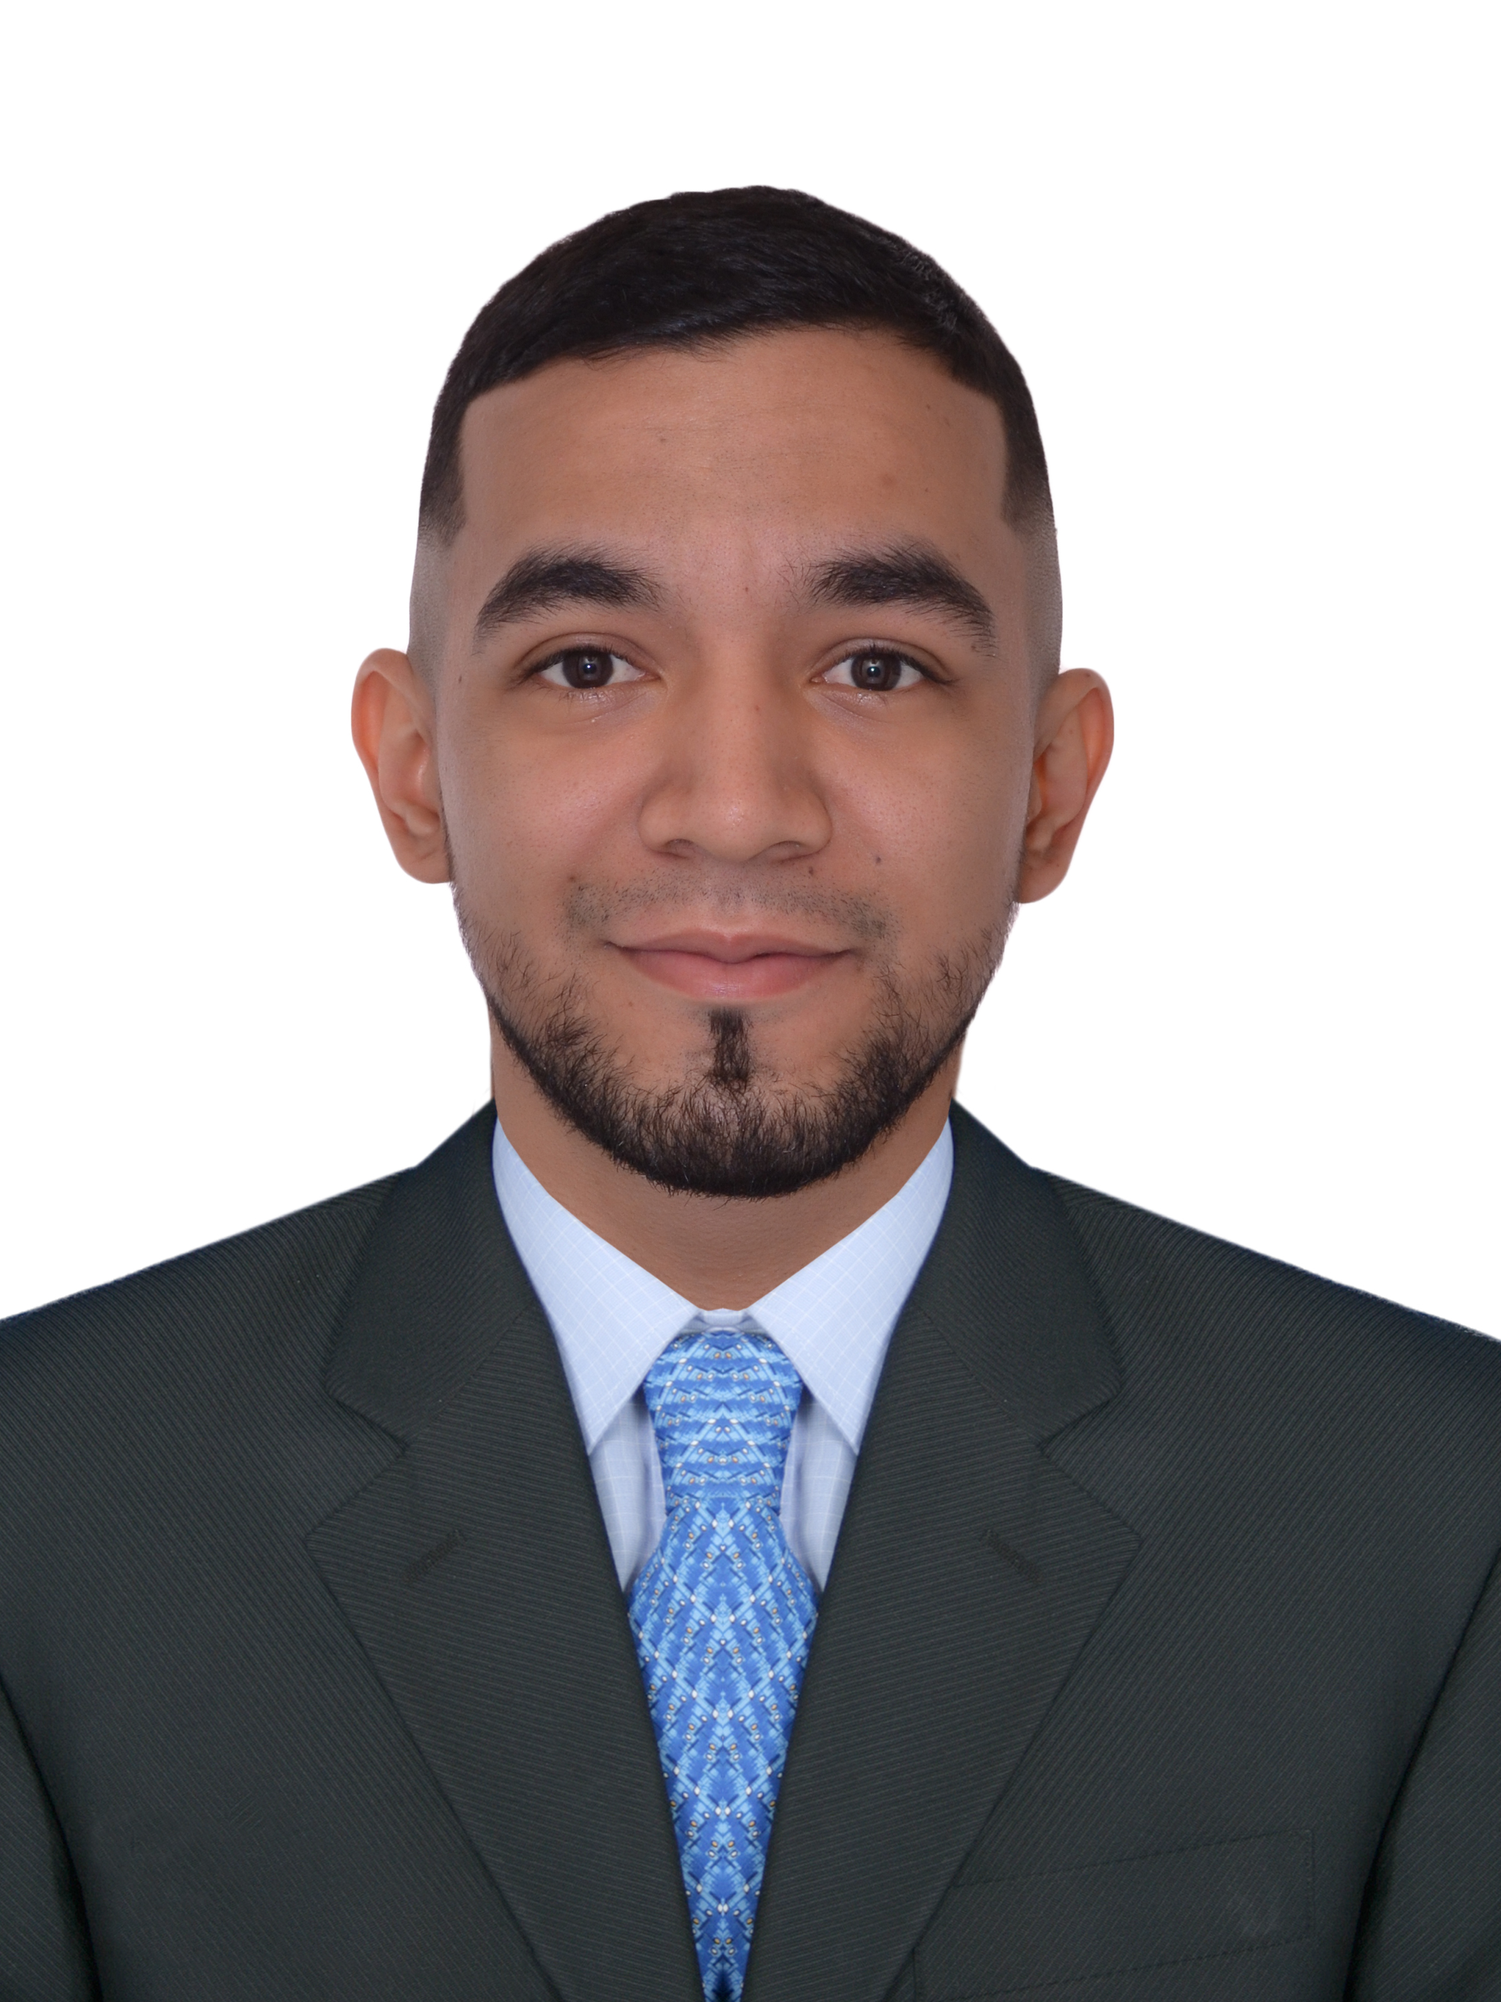

ESTUDIOS

2005 Primaria
Armenia - Colombia Jorge Eliecer Gaitán

2011 Bachiller Academico
Armenia - Colombia Escuela Normal Superior Del Quindío

2013 - 2014 Tecnico Logistica Empresarial
Armenia - Colombia SENA

2019 - 2023 Ingeniero de sistemas (Actualmente semestre 6)
Armenia - Colombia Corporación Universitaria Remington

Idiomas : Español: Natal
Ingles: Basico

Programas manejados : Word, Excel, Adobe, Netbens, Visual Code.

EXPERIENCIA LABORAL

08/2014– 06/2015 Homecenter SODIMAC
Armenia, Colombia Asesor de ventas – Especialista

Tareas realizadas:
Ejecutar el proceso de alistamiento de mercancía de su sección.
Informar al área de prevención de pérdidas la detección de rotura en los productos de su sección.
Orientar al cliente dentro del almacén sobre la existencia y ubicaciones de los diferentes productos, servicio.

09/2015- 06/2017 INTER RAPIDISIMO
Calarca, Colombia Auxiliar Logistico

Tareas realizadas:
Servicio y asesoramiento al cliente.
Manejo de efectivo, recaudo y cuadre de caja.
Venta de Mensajeria, Carga y Giros ademas de pagos de estos.
Entrega, recepcion y manifestación de envios.
Asignación de envíos a Mensajeros.

REFERENCIAS LABORALES
03/2019- 08/2022 AUTOMATIZA2
Armenia, Colombia Vendedor de mostrador

Tareas realizadas:
Servicio y asesoramiento al cliente.
Venta de motores.
Manejo de inventario Excel.
Manejo de efectivo y cuadre de caja menor.
Gestion de contacto con proovedores.

03/2018- 08/2018 DOMINA S.A.S
Armenia, Colombia Analista de servicio al cliente

Tareas realizadas:
Encargado ingresar las devoluciones diarias al sistema por la plataforma y Excel.
Sacar reenvíos diarios por clientes.
Manejo de Excel y documentos, digitalización y procesamiento de archivos planos.
Apoyo de entrega de tarjetas de crédito a los clientes manejando las plataformas de verificación requeridas.
Despachos de envíos y devoluciones a las demás sucursales a nivel nacional.
Manejo archivo de las devoluciones definitivas.

Andrea Diaz Gúzman
Homecenter (Armenia-Colombia)
Jefe de area
Teléfono: 7460889 ext 56019 - 3102882048

Carlos Andres Tamayo
Inter rapidisimo (Calarca-Colombia)
Administrador
Teléfono: 7500485

Sthepanny Ibarra
DOMINA S.A.S (Armenia-Colombia)
Administradora
Teléfono: 7385252

Ligia Ines Trujillo
Vendedor de mostrador (Armenia-Colombia)
Contadora
Teléfono: 3015063218

REFERENCIAS PERSONALES

Libardo Osorio Ríos
(Colombia-Medellín)
Conductor
Teléfono: 3136520021

Ana Maria Puerta
(Ciudad-País)
Asesor banco popular
Teléfono: 3178076587

FORMACIONES ADICIONALES E INTERESES

Cursos:
Emprendimiento.
Aprendiz Digital.
Servicio al cliente.
Manipulacion de alimentos.

Deportes Hobbies :
Entrenamiento fisico
Me gusta la lectura, escribir y escuchar musica.

